1 主要用途与使用范围
该机是生产隔热型材的专用设备，主要是采用齿型滚轮准确地高速的将隔热条穿入两根铝型材相应槽口内
2、主要规格及技术参数
电源 380V 50HZ
功率 1.28KW
齿刀直径 160mm
齿刀调节范围(最大水平距离) 150mm
型材进给速度 0-110m/min
型材最大加工尺寸 250mm(宽)*250mm()
设备外形尺寸 1150*850*1250mm
设备重量 600Kg
3、机床的主要结构
本机有机体、工作台、托料平台、型材定位部分等组成。
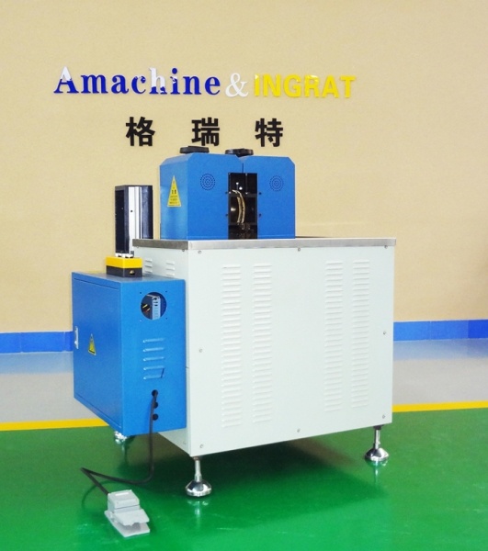
4、机器的系统说明
将隔热条推入型材槽口内，并利用刀头的转动来推动隔热条，准确地将隔热条穿入上下两根铝型材相应槽口内
5、安装与调整
设备应安装在干燥、无粉尘、无腐蚀性气体的室内坚硬的水泥地面上。用扳手调整设备的调平螺丝将设备调整水平。
6、使用与操作
⑴、将设备的电源线接到车间内380伏的空气开关上，检查电路接好。
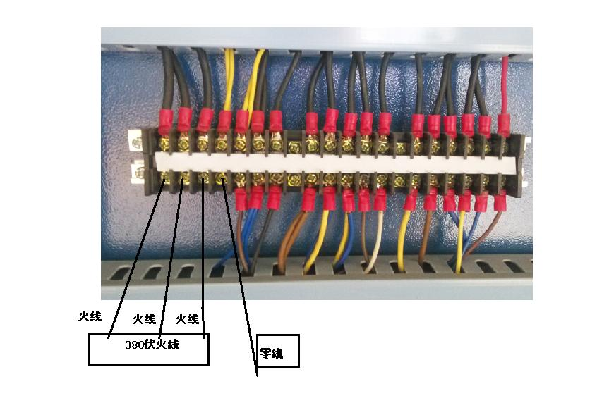
从左边数，左边的三根黑色的是380伏火线、左边第四根黄色的是零线。
通电后如果发现“刀盘上升”是反的，那么要将左边的三根黑线任意交叉换一下。调整好电机的方向。
⑵、调整和安装好两面的托料平台。
⑶、先放入一根型材，用手调整该机头的左右移动手轮，将“导向定位块”调整到机器出条槽口和铝型材穿条槽口一致；如需要上下调整则按动“刀盘上升”和“刀盘下降”来调整机头的高度。
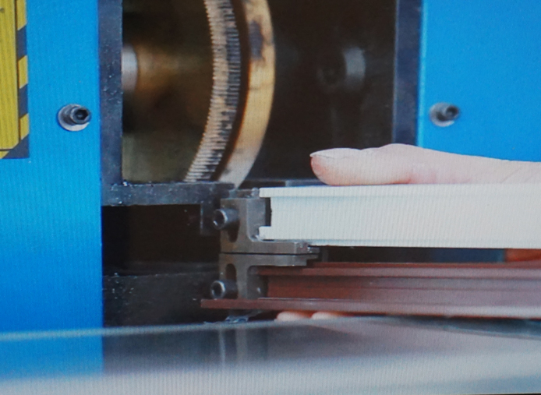
⑷、再放入上面的两根开好齿的铝型材，调整后面托料架子上的“定位板”，顶住铝型材。
⑸、用人工将隔热条顺导向槽口送入铝型材槽口内一点。
（6）、踩下设备上的脚踏开关，齿刀加压转动，将隔热条高速送入铝型材槽口，穿条完毕后，松开脚踏开关。
（8）、重复以上步骤，加工下一根铝型材。
7、维护与保养
定期涂油，将工作台上的各个部分定期涂上机油。
及时清理残余胶条碎屑，确保设备导向槽口通畅。
8、附图表
8.1、附图
附图1 结构图
济南格瑞特机械设备有限公司出品

